Comunicato stampa

Una nuova LTM 1750-9.1 diventa l’autogrù più potente in casa Magis

⸺⸺
- Magis si affida a Liebherr per tutte le nuove autogrù della sua flotta
- L’autogrù LTM 1750-9.1 è adesso la più potente dell‘azienda
- Elevati standard tecnologici delle gru, sicurezza e sostenibilità sono importanti principi aziendali in Magis
L’azienda italiana Magis S.r.l. ha ricevuto in consegna una nuova autogrù LTM 1750-9.1 presso Liebherr-Werk Ehingen GmbH, modello che va a potenziare il parco macchine della ditta di Taranto che si occupa di movimentazione di carici pesanti e trasporti eccezionali. Per tutte le nuove gru mobili della flotta, Magis si è affidata a Liebherr e ne segue i principi aziendali fondamentali. Ciò include tenersi al passo con gli ultimi sviluppi nel campo della sicurezza e dell'ambiente, nonché garantire affidabilità e competitività.
Ehingen (Danubio) (Germania), 29 aprile 2022 – Andrea Caroppi, Direttore Tecnico, Commerciale e Consigliere di Amministrazione di Magis S.r.l. ha spiegato: “Le ragioni per investire in un mezzo così importante sono molteplici. Con la nuova autogrù stiamo ampliando le prestazioni della nostra offerta. Come per tutte le altre nuove macchine della nostra flotta, abbiamo scelto Liebherr perché l'azienda è sinonimo di affidabilità tecnica, rendimento, innovazione e attenzione ai dettagli”. Prima di acquistare l’autogrù LTM 1750-9.1, Magis si è ampiamente informata sulle alternative a questa macchina. Negli ultimi quattro anni, l'azienda di gru e carichi pesanti ha progressivamente rinnovato il proprio parco macchine. Era importante che le nuove macchine corrispondessero agli ultimi sviluppi nel campo della sicurezza e dell'ambiente e fossero anche in grado di mantenere lo standard di affidabilità e competitività. "Alla fine della valutazione, abbiamo deciso per una gru mobile telescopica Liebherr che offre un'elevata mobilità e brevi tempi di allestimento ed è anche potente nelle sue varie configurazioni", afferma Andrea Caroppi. Un altro criterio per la decisione a favore della LTM 1750-9.1 è stato il suo alto livello di flessibilità durante l’impiego in qualsiasi campo.
Ampia gamma di applicazioni con robusti sistemi di bracci
La gru mobile LTM 1750-9.1 a 9 assi può trasportare il braccio telescopico completo su strade pubbliche. Con la sua elevata capacità di carico e il sistema a braccio variabile, copre un'ampia gamma di applicazioni nell'industria, nelle infrastrutture e nel settore energetico. Grazie al tirante del braccio telescopico a Y, la gru raggiunge enormi capacità di sollevamento. La gru All-Terrain è progettata per tempi di allestimento particolarmente brevi con la massima mobilità. L'equipaggiamento completo di comfort e sicurezza, come i diagrammi di carico per le diverse velocità del vento, completano il concetto della LTM 1750-9.1. Dal 2020 è disponibile un Upgrade da 800 t, che rende questa autogrù ancora più potente.
La macchina più potente del parco di Magis
La LTM 1750-9.1 sarà l'ammiraglia della flotta di Magis ed è la gru con la maggiore capacità che sostituirà la LTM 1500-8.1. La gamma di impieghi prevista da Magis per la nuova LTM 1750-9.1 è molto ampia. I potenziali campi di applicazione comprendono sia le nuove costruzioni che la demolizione di impianti e strutture nel settore industriale, ad esempio acciaierie, impianti chimici e petrolchimici e componenti prefabbricati, nonché la costruzione e la manutenzione di parchi eolici. “Riteniamo che una gru di questo tipo e capacità possa permetterci di svolgere attività di sollevamento dove prima eravamo limitati, come l'installazione di turbine eoliche”, spiega Andrea Caroppi.
Magis S.r.l. con sede a Taranto, nel sud Italia, è attiva nel settore delle gru mobili dal 1983. Il core business nazionale ed internazionale dell'azienda di 18 dipendenti, è l'esecuzione di grandi sollevamenti, il noleggio di gru e piattaforme aeree nonché trasporti eccezionali. L'azienda certificata ISO è attiva in molti settori industriali da quasi 40 anni. Ciò include la costruzione e manutenzione di parchi eolici, montaggio e smantellamento di strutture metalliche, ponti, viadotti stradali e ferroviari, case prefabbricate, demolizioni e ristrutturazioni di impianti siderurgici, cementifici, impianti chimici/petrolchimici, raffinerie. Negli ultimi quattro anni, Magis S.r.l. persegue l'obiettivo di rinnovare ed ampliare completamente il proprio parco gru. Oggi il parco gru è composto quasi esclusivamente da nuove autogrù Liebherr, dalla LTM 1100-4.2 fino alla LTM 1750-9.1. L'acquisto di una LTM 1650-8.1 è già in previsione.
A proposito di Liebherr-Werk Ehingen GmbH
Liebherr-Werk Ehingen GmbH è uno dei principali produttori di gru mobili e cingolate. La gamma di gru mobili si estende dalla gru a 2 assi da 35 tonnellate a quella per carichi pesanti, con capacità di sollevamento di 1.200 tonnellate e telaio a 9 assi. Le gru mobili tralicciate o cingolate raggiungono capacità di sollevamento fino a 3.000 tonnellate. Con sistemi a braccio universale e un'ampia dotazione aggiuntiva, sono al lavoro nei cantieri di tutto il mondo. Presso la sede di Ehingen lavorano 3.800 dipendenti. Un servizio completo in tutto il mondo garantisce un'elevata disponibilità di gru mobili e cingolate. Nel 2021, lo stabilimento Liebherr di Ehingen ha realizzato un fatturato di 2,33 miliardi di euro.
A proposito del Gruppo Liebherr
Il Gruppo Liebherr è un'azienda tecnologica a conduzione familiare con una gamma di prodotti molto diversificata. L'azienda è uno dei maggiori produttori di macchine per l'edilizia al mondo, ma offre anche prodotti e servizi di alta qualità e convenienti in molti altri settori. Oggi il gruppo comprende più di 140 aziende in tutti i continenti, impiega più di 48.000 dipendenti e nel 2020 ha realizzato un fatturato complessivo consolidato di oltre 10,3 miliardi di euro. Fin dalla sua fondazione nel 1949 a Kirchdorf an der Iller, nel sud della Germania, Liebherr ha perseguito l'obiettivo di convincere i propri clienti con soluzioni ambiziose, contribuendo al progresso tecnologico.

Fotografia
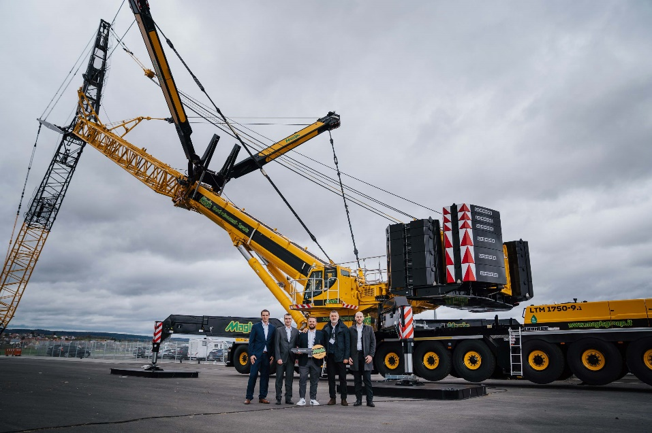
liebherr-ltm-1750-9-1-handover-magis.jpg
Consegna dell’autogrù LTM 1750-9.1 alla ditta Magis S.r.l. a Ehingen-Berg: (da sinistra a destra) Florian Maier (Liebherr-Werk Ehingen GmbH), Fabio Fenzi (Liebherr-Italia S.p.A.), Andrea Caroppi (Magis S.r.l.), Roberto Fazzini ed Emanuele Perrone (Liebherr-Italia S.p.A.).

Persona di riferimento
Wolfgang Beringer
Marketing and Communication
Telefono: +49 7391/502 - 3663
E-mail: wolfgang.beringer@liebherr.com
Pubblicato da
Liebherr-Werk Ehingen GmbH
Ehingen (Donau) / Deutschland
www.liebherr.com

